Raspberry Pi Zero 2 w

購入
- 2025-01-09
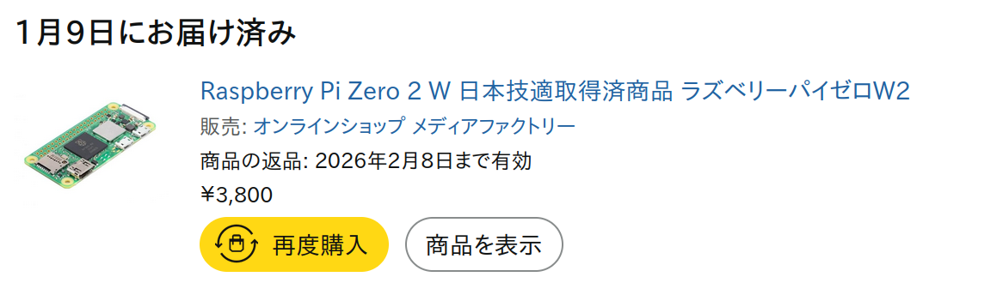

仕様
省略。

OSインストール
